355 nm HOLO/OR 准直线光技术说明
设计要求X：1.5 mm 近似平行 Top-Hat · Y：1.0 µm 聚焦 总长1米，最后一片镜子聚焦距离100mm
设计 X 向采用 +160/-40 mm、间距 120 mm 的 4× 无焦缩束组，把 6 mm 准直线光缩为 1.5 mm； YFL 在 X 平面为无光焦度，所以不会把 X 聚焦。Y 向独立扩束至 54.24 mm 后由 fY=100 mm 柱面镜聚焦至 1.0 µm。

方案介绍
本版修正了此前将 z=600 mm 元件写成 XFL/YFL 的错误。正确结构是 YFL：只对 Y 聚焦，X 方向没有光焦度；XZ 图中该元件以虚线表示，X 光束在其前后保持约 1.5 mm 宽。
由于最终 X 指标是“1.5 mm 近似平行光”，所选 HOLO/OR 产品为定制 Collimated Beam Shaper Module。HOLO/OR 官方资料把准直输出定义为双元件模块：第一元件完成强度重分配，第二元件展平相位。

1. 需求与设计输入
类别 | 参数 | 设计值/约束 | 定义
光源 | 波长 | 355 nm | 全部 DOE、透镜与镀膜按 355 nm
光源 | M² | 1.2 | 用于 Y 向衍射极限计算
光源 | 出口直径 | 1.0 mm | 全 1/e² 直径
整形模块输入 | 圆形准直光斑 | 6.0 mm | SBE1/SBE2 扩束后；X/Y 相同
终端 X | 线宽 | 1.5 mm | 全 1/e² 宽度，近似平行光
终端 X | 平均残余倾角 | ≤10 µrad（暂定） | 去除 piston 后的一阶相位斜率
终端 X | 相位 RMS | ≤0.10 rad（暂定） | 去除 piston/平均倾角后，保留曲率
终端 X | 曲率边缘斜率 | ≤50 µrad（暂定） | 半宽除以拟合波前曲率半径
终端 Y | 聚焦宽度 | 1.0 µm | 全 1/e² 宽度
结构 | Y 工作距离 | 100 mm | YFL 至目标面

2. HOLO/OR 产品选择
最终选择：HOLO/OR Collimated Beam Shaper Module，定制 355 nm、6 mm 输入、X 向线形平顶输出。官方页面给出该系列可定制 lines 等形状，并说明输出形状可在较长传播范围保持准直；正式尺寸、效率、口径和料号必须由 HOLO/OR 报价确认。
项目 | 最终路线
HOLO/OR 系列 | Collimated Beam Shaper Module
输出物理量 | 准直线形强度 + 展平波前
元件数 | 厂商说明为双元件模块
对本项目作用 | 满足 X 近似平行光的产品架构
型号状态 | 定制 RFQ；正式 PN 待厂商确认

3. 系统方案与元件表

3.1 功能链
阶段 | 作用轴 | 功能
SBE1/SBE2 | X + Y | 激光后的第一组圆对称 6× 扩束；输出约 6 mm 准直圆斑
CBSM1/CBSM2 | X | 第一元件强度映射，第二元件相位展平；Y 不变
YBE1/YBE2 | Y | 9.040× Y 向扩束，X 不变
CXC1/CXC2 | X | +160/-40 mm、间距 120 mm 的 4× 无焦缩束，6 mm→1.5 mm
YFL | Y | fY=100 mm；X 光焦度=0
TARGET | X + Y | X 为 1.5 mm 近似平行线光；Y 为 1.0 µm 焦斑

3.2 元件位置与光焦度
ID | Z / mm | 作用轴 | 焦距 / 功能 | 说明
LASER | 0 | - | 355 nm | 出口全 1/e² 直径约 1.0 mm
SBE1 | 30 | X=Y | f=-10 mm | 第一光学元件；圆对称负透镜
SBE2 | 80 | X=Y | f=+60 mm | 与 SBE1 构成唯一圆对称 6× 扩束组
CBSM1 | 150 | X | 强度映射 | HOLO/OR 定制模块第一元件
CBSM2 | 220 | X | 相位展平 | HOLO/OR 定制模块第二元件
YBE1 | 250 | Y | fY=-20 mm | Y 向负柱面镜
YBE2 | 410.8 | Y | fY=+180.8 mm | Y 向 9.040× 扩束
CXC1 | 430 | X | fX=+160 mm | X 无焦缩束第一片
CXC2 | 550 | X | fX=-40 mm | 与 CXC1 间距 120 mm
YFL | 600 | Y only | fY=+100 mm；fX=∞ | 最终镜只对 Y 聚焦；X 光焦度=0
TARGET | 700 | - | 工作面 | X 1.5 mm 近似平行；Y 1.0 µm

z=600 mm 的元件必须在采购图和装调图中标注为 YFL，而不是 XFL/YFL。其柱轴方向应使 X 平面看到平行平板或零功率通道；不允许在 X 方向引入 f=100 mm 的二次相位

4. XZ / YZ 光路图

4.1 XZ 平面：X 近似平行光
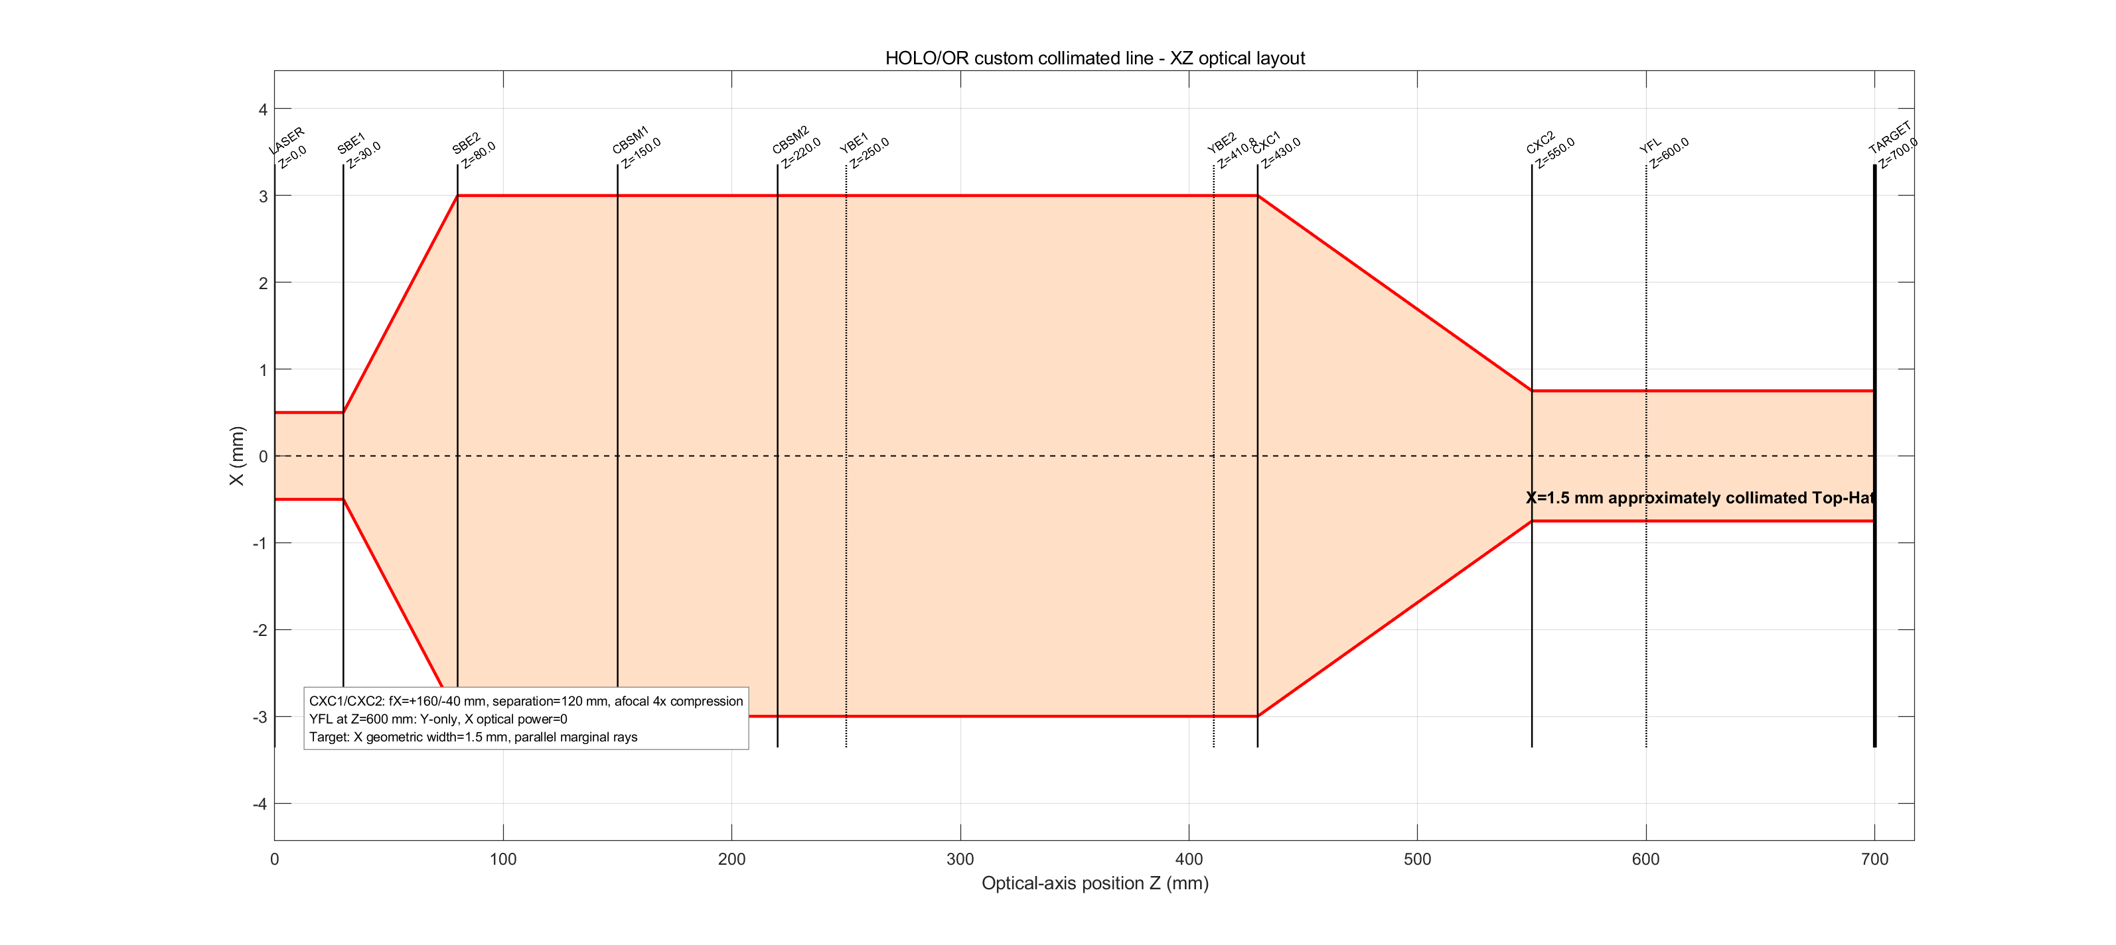
图 1 最终 HOLO/OR 准直线光方案 XZ 光路。YFL 为虚线，表示 X 光焦度为 0。
SBE1/SBE2 将 X 从 1 mm 扩到 6 mm。CBSM1/CBSM2 后 X 保持准直；CXC1/CXC2 只做一次无焦缩束，z=550 mm 后到目标面保持约 1.5 mm。

4.2 YZ 平面：Y 向 100 mm 工作距离聚焦
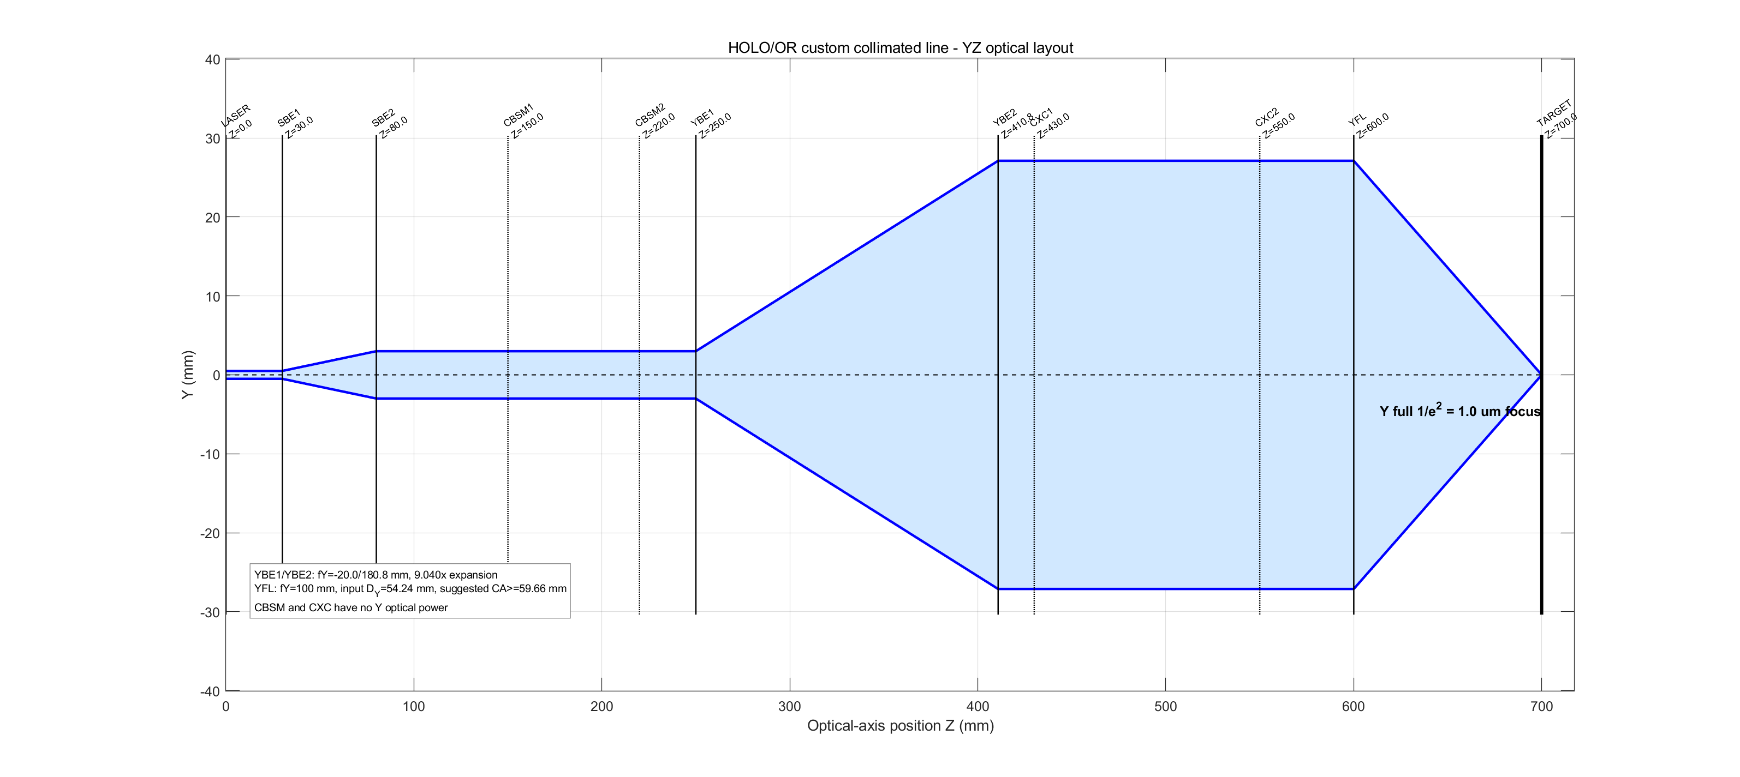
图 2 最终方案 YZ 光路。YBE1/YBE2 扩束，YFL 在 100 mm 后把 Y 聚焦到 1.0 µm。
由 dY=4M²λfY/(πDY) 得 DY=54.24 mm；留 10% 余量时 YFL 建议有效口径不小于 59.66 mm。该大口径只发生在 Y 方向，X 方向不跟随 Y 扩束，因此无需把所有元件做成约 60 mm 的圆口径。

5. 模型原理与相位证据

5.1 DOE 的相位调制机理
HOLO/OR 的 DOE（Diffractive Optical Element）是透明基底上的微结构相位元件。它不是通过吸收刻出强度图案，而是利用表面浮雕高度产生空间变化的光程差，对入射高斯光束的复振幅相位进行编码；后续自由传播或透镜的傅里叶变换再把相位调制转换为目标强度分布。
LaTeX: U_0(x,y)=A_0(x,y)\exp\!\left[i\phi_0(x,y)\right]
LaTeX: t_{\mathrm{DOE}}(x,y)=\exp\!\left[i\phi_{\mathrm{DOE}}(x,y)\right]
LaTeX: U_0^{+}(x,y)=U_0(x,y)t_{\mathrm{DOE}}(x,y)
若 DOE 浮雕高度为 h(x,y)，基底折射率为 n(λ)，空气折射率近似为 1，则薄元件近似下的相位延迟为：
LaTeX: \phi_{\mathrm{DOE}}(x,y)=\frac{2\pi}{\lambda}\left[n(\lambda)-1\right]h(x,y)\pmod{2\pi}
HOLO/OR 公开说明其 DOE 使用光刻和等离子刻蚀制造相位台阶。实际产品可采用连续或多级量化相位；量化、刻蚀深度误差、零级光和高阶衍射会影响效率和均匀度，但理想仿真首先按纯相位、近乎无吸收元件处理。

5.2 HOLO/OR 双元件准直整形方案
本方案需要 HOLO/OR Collimated Beam Shaper Module 的定制线形版本。依据厂商公开的双元件原理，第一元件把高斯能量重新映射为线形平顶振幅，并在第二元件所在平面形成所需强度；第二元件补偿该平面的残余相位，使模块出口同时满足平顶强度和近似平坦波前。
LaTeX: U_1^{+}=U_{\mathrm{in}}\exp(i\phi_1),\qquad U_2^{-}=\mathcal{P}_{L}\{U_1^{+}\}
LaTeX: \phi_2(x,y)=-\arg\!\left[U_2^{-}(x,y)\right]+\phi_{\mathrm{ref}}(x,y)
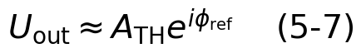
LaTeX: U_{\mathrm{out}}(x,y)=U_2^{-}(x,y)\exp[i\phi_2(x,y)]\approx A_{\mathrm{TH}}(x,y)\exp[i\phi_{\mathrm{ref}}(x,y)]
对理想准直输出，参考相位 φref 可取常数或仅含允许的整体倾角；若存在明显二次相位，则对应有限波前曲率，说明光束仍在会聚或发散。

5.3 本方案中 HOLO/OR DOE 的作用范围
HOLO/OR 模块只负责 X 向线形平顶强度及出口 X 波前，Y 方向保持原输入特性。模块输入为约 6 mm 的圆形准直光，输出设为约 6 mm 宽的准直线光。后级 CXC1/CXC2 是 X 向无焦缩束组，把 6 mm 缩为 1.5 mm；YBE1/YBE2 和 YFL 只作用于 Y。末片 YFL 在 X 平面必须等效为单位矩阵，不得给 X 增加二次聚焦相位。
HOLO/OR 未公开最终定制准直模块的专有微结构与出口相位数据。本资料包因此只保留厂商出口复场数据接口和独立双元件复场替代模型：前者用于收到正式数据后的验收，后者用于在缺少厂商相位时检查后级透镜对整形与波前的影响；独立模型不得标记为 HOLO/OR 专有模型。

6. 数学模型

6.1 入射光束模型
仿真在 X、Y 可分离的标量旁轴近似下进行。模块输入采用准直高斯光束；D=2w 为强度下降到峰值 exp(-2) 处的全直径。
LaTeX: U_{\mathrm{in}}(x,y)=U_0\exp\!\left[-\frac{x^2+y^2}{w^2}\right],\qquad I_{\mathrm{in}}=|U_{\mathrm{in}}|^2=I_0\exp\!\left[-\frac{2(x^2+y^2)}{w^2}\right]

6.2 一维高斯到平顶的能量映射
HOLO/OR 的实际优化相位属于厂商知识产权目前未提供；令输入坐标为 ξ、输出坐标为 x，要求两侧累计功率相等：
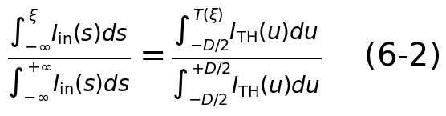
LaTeX: \frac{\int_{-\infty}^{\xi} I_{\mathrm{in}}(s)\,ds}{\int_{-\infty}^{+\infty} I_{\mathrm{in}}(s)\,ds}=\frac{\int_{-D_{\mathrm{TH}}/2}^{T(\xi)} I_{\mathrm{TH}}(u)\,du}{\int_{-D_{\mathrm{TH}}/2}^{+D_{\mathrm{TH}}/2} I_{\mathrm{TH}}(u)\,du}
为避免理想硬边导致的高频振铃，数值对比采用 m=8 的超高斯目标振幅：
LaTeX: A_{\mathrm{TH}}(x)=A_0\exp\!\left[-\left|\frac{x}{D_{\mathrm{TH}}/2}\right|^m\right],\qquad m=8
若两相位元件间距为 L，在小角度几何近似下，第一相位的局部梯度使光线从 ξ 偏转到 T(ξ)：
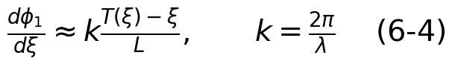
LaTeX: \frac{d\phi_1}{d\xi}\approx k\,\frac{T(\xi)-\xi}{L},\qquad k=\frac{2\pi}{\lambda}

6.3 角谱传播与第二相位面
复场传播采用角谱法。它同时保留振幅和相位，因而能评价模块后的透镜是否破坏相位展平。
LaTeX: U(x,y;z)=\mathcal{F}^{-1}\!\left\{\mathcal{F}[U(x,y;0)]H(f_x,f_y;z)\right\}
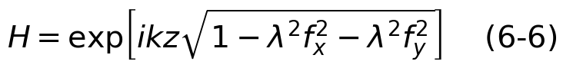
LaTeX: H(f_x,f_y;z)=\exp\!\left[ikz\sqrt{1-\lambda^2f_x^2-\lambda^2f_y^2}\right]
第二元件相位取为传播到该面的相位共轭，再叠加允许的参考平面相位，从而令出口平均倾角和曲率接近零。之后同一复场继续传播通过 CXC1/CXC2；YFL 在 X 方向不乘任何薄透镜相位。

6.4 薄透镜与 X 向无焦缩束
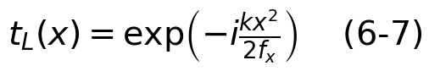
LaTeX: t_L(x)=\exp\!\left(-i\frac{kx^2}{2f_x}\right)
LaTeX: P(d)=\begin{bmatrix}1&d\\0&1\end{bmatrix},\qquad L(f)=\begin{bmatrix}1&0\\-1/f&1\end{bmatrix}
LaTeX: M_{\mathrm{CXC}}=L(-40)P(120)L(160)=\begin{bmatrix}0.25&120\\0&4\end{bmatrix}
矩阵 C=0，说明平行输入的中心/边缘光线输出仍无几何会聚；A=0.25，把 6 mm 缩为 1.5 mm。末级 YFL 在 X 平面为单位矩阵 I，因此：
LaTeX: M_{X,\mathrm{total}}=P(150)I_{\mathrm{YFL},X}M_{\mathrm{CXC}},\qquad I_{\mathrm{YFL},X}=\begin{bmatrix}1&0\\0&1\end{bmatrix}

6.5 Y 向聚焦模型
Y 向采用 M² 修正的高斯束腰关系。目标全 1/e² 宽度 dY=1.0 µm、fY=100 mm、λ=355 nm、M²=1.2 时：
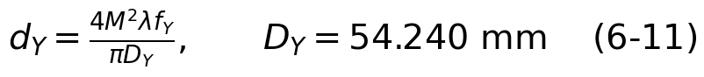
LaTeX: d_Y=\frac{4M^2\lambda f_Y}{\pi D_Y},\qquad D_Y=\frac{4M^2\lambda f_Y}{\pi d_Y}=54.240\ \mathrm{mm}

6.6 相位、准直与验收指标
在有效 X 光斑内对展开相位作二次拟合。平均倾角来自一次项，曲率来自二次项；相位 RMS 仅去除 piston 和平均倾角，保留二次曲率，以免把会聚或发散误判为准直。
LaTeX: \phi_{\mathrm{fit}}(x)=a_2x^2+a_1x+a_0,\qquad \bar{\theta}_x=\frac{\lambda}{2\pi}a_1
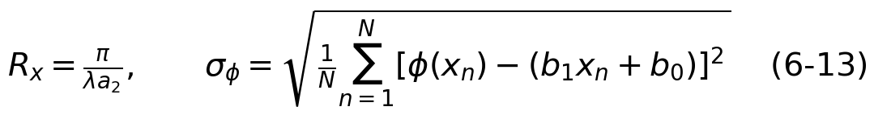
LaTeX: R_x=\frac{\pi}{\lambda a_2},\qquad \sigma_\phi=\sqrt{\frac{1}{N}\sum_{n=1}^{N}\left[\phi(x_n)-(b_1x_n+b_0)\right]^2}
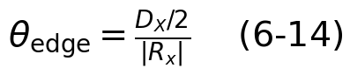
LaTeX: \theta_{\mathrm{edge}}=\frac{D_X/2}{|R_x|}
本项目暂定判据为 |θ̄x|≤10 µrad、σφ≤0.10 rad、θedge≤50 µrad。

6.7 数值流程与模型假设
- 输入 355 nm、6 mm 准直高斯复场，并乘以第一相位面。
- 采用角谱法传播到第二元件，建立目标平顶振幅并抵消残余相位。
- 将模块出口复场传播至 CXC1，依次施加 +160 mm 薄透镜、120 mm 传播、-40 mm 薄透镜及到目标面的传播。
- X 传播中不施加 YFL 相位；Y 方向独立用高斯束腰模型验证 1.0 µm 焦斑和 54.24 mm 入射直径。
- 输出线宽、平均倾角、相位 RMS、曲率和 ABCD 状态；取得 HOLO/OR 官方复场后用相同指标复核。

7. MATLAB R2019b 实现
项目 | 记录
MATLAB | D:\Program Files\Polyspace\R2019b\bin\matlab.exe
主程序 | 02_matlab_code/run_HOLOOR_collimated_line_R2019b.m
统一配置 | 02_matlab_code/common_holoor_collimated_config.m
HOLO/OR 相位检查 | 02_matlab_code/run_holoor_collimated_solution.m
独立相位对比 | 02_matlab_code/simulate_holoor_phase_surrogate.m
光路图 | 02_matlab_code/plot_holoor_collimated_paths.m
结果目录 | 03_simulation_results/collimated_line_R2019b

7.1 主程序入口与调用顺序
主程序为 run_HOLOOR_collimated_line_R2019b.m。它先根据自身文件位置解析资料包根目录和结果目录，创建输出目录，读取统一配置，检查 MATLAB 版本，然后调用准直方案求解器。求解器再依次完成 X 向 ABCD 检查、厂商出口复场检查、独立双元件替代模型传播和 XZ/YZ 光路绘制。主程序最后写出 MATLAB 版本、时间和状态清单。
cfg = common_holoor_collimated_config();
result = run_holoor_collimated_solution(cfg, outputDir);
% run_holoor_collimated_solution 内部：
% 1) X 向 ABCD 与边缘光线
% 2) HOLO/OR 出口复场接口（若有）
% 3) 独立双元件复场替代模型
% 4) XZ/YZ 几何光路图与 CSV/MAT 输出

7.2 统一参数配置
common_holoor_collimated_config.m 是唯一参数源，单位统一为 mm 和 rad。文件设置 λ=355×10⁻⁶ mm、M²=1.2、激光出口直径 1.0 mm、圆对称 6× 扩束后直径 6.0 mm、终端 X 宽度 1.5 mm、终端 Y 宽度 1.0×10⁻³ mm、fY=100 mm，并由高斯束腰关系计算 YFL 入射直径 54.240 mm和含 10% 余量的有效口径 59.664 mm。所有元件 z 位置、焦距和相位验收阈值也在该文件中集中定义。
cfg.lambda = 355e-6; % mm
cfg.M2 = 1.2;
cfg.moduleOutputXWidth = 6.0;
cfg.targetXWidth = 1.5;
cfg.targetYWidth = 1.0e-3; % mm = 1.0 um
cfg.layout.fXC1 = +160; cfg.layout.fXC2 = -40;
cfg.layout.fYFL = +100; cfg.xLastLensPower = 0;

7.3 X 向 ABCD 与边缘光线验证
run_holoor_collimated_solution.m 用 P(d) 和 L(f) 构造 CXC1/CXC2 的无焦矩阵。对模块出口 ±3 mm、入射角为 0 的两条边缘光线进行传播；结果应在 CXC2 后变为 ±0.75 mm，且角度仍为 0。YFL 在 X 平面使用单位矩阵 Ix，因此从 z=600 mm 到目标面的传播不引入 X 光焦度。程序把 C=0、末片 X 光焦度=0、CXC 后宽度、目标宽度和边缘光线角度逐项写入 collimated_x_verification.csv。
P = @(d)[1 d; 0 1];
L = @(f)[1 0; -1/f 1];
Ix = eye(2);
MxTelescope = L(-40)*P(120)*L(160);
MxToTarget = P(150)*Ix*MxTelescope;
rayIn = [-3 3; 0 0];
rayAtTarget = MxToTarget*rayIn;

7.4 HOLO/OR 出口复场数据接口
当 01_vendor_model/HOLOOR_CBSM_LINE_355_exit_complex_field.mat 存在时，程序读取 x_mm 和 U_exit；也兼容 amplitude 与 phase_rad 两数组。有效区按振幅不低于峰值 e⁻¹（等价于强度不低于峰值 e⁻²）选取，随后展开相位并分别进行二次和一次拟合。一次项换算平均残余倾角；只去除 piston 和一次倾斜后的相位 RMS保留二次曲率，用于避免把会聚或发散波前误判为准直。
active = abs(uVendor) >= exp(-1)*max(abs(uVendor));
phi = unwrap(angle(uVendor(active)));
fitCoef = polyfit(xAct, phi, 2);
linearCoef = polyfit(xAct, phi, 1);
phaseRms = sqrt(mean((phi-polyval(linearCoef,xAct)).^2));
residualTilt = linearCoef(1)*cfg.lambda/(2*pi);
curvature = pi/(cfg.lambda*fitCoef(1));
验收边界 厂商复场文件缺失时，phaseDataAvailable=0、phaseVerified=0，最终 Vendor acceptance pass 必须保持为 0。当前接口首先检查模块出口波前；收到正式复场后，还应把该复场通过同一 CXC 传播链复算终端指标，或以样机终端波前实测关闭最终验收。

7.5 独立双元件相位替代模型
simulate_holoor_phase_surrogate.m 用于在厂商相位缺失时进行物理对比，不是厂商代码。网格为 N=32768、窗口 80 mm、采样间隔约 2.44 µm；输入为 6 mm 全 1/e² 直径的高斯振幅并受 15 mm 口径截断。程序先用累计能量守恒建立高斯到线形平顶的坐标映射 T(ξ)，积分局部偏转角得到第一相位 φ1，再计算传播到第二元件前的复场和相位补偿 φ2。
当前数值版本把第二元件后的场设置为相位平坦、m=8 的超高斯理想出口场，随后让该复场通过实际后级光路。因此它验证的是“理想双元件准直出口 + 实际 CXC 后级”是否满足目标，而不是已经完成制造约束优化的 DOE 微结构。φ1、φ2 是结构原理与后续优化的初值/对照量；若要形成可加工 DOE，仍需迭代传播优化、相位量化、口径、效率和公差分析。
xMapped = (outputWidth/2)*erf(sqrt(2)*x/w)/cdfEdge;
phi1 = cumtrapz(x, k*sin(atan2(xMapped-x, mapperDistance)));
Ebefore2 = propagate(Ein.*exp(1i*phi1), mapperDistance);
phi2 = -unwrap(angle(Ebefore2));
Eafter2 = exp(-(abs(x)/(outputWidth/2)).^8); % 理想准直出口参考

7.6 后级复场传播与末片镜子处理
替代模型的出口复场先传播到 CXC1，乘以 fX=+160 mm 的薄透镜二次相位；传播 120 mm 后乘以 fX=-40 mm的薄透镜相位，再传播 150 mm 到目标面。传播函数使用一维角谱传递函数，完整保留振幅和相位。由于末片 YFL 只对 Y 聚焦，X 传播代码中有意不施加 YFL 的薄透镜相位，这正是保证 X 近似平行的程序实现。
E = propagate(Eafter2, zCXC1-zCBSM2);
E = E.*exp(-1i*k*x.^2/(2*fXC1));
E = propagate(E, zCXC2-zCXC1);
E = E.*exp(-1i*k*x.^2/(2*fXC2));
Etarget = propagate(E, zTarget-zCXC2);
% YFL: X optical power = 0, 因此不乘 X 向透镜相位

7.7 指标提取、状态和输出
wavefrontMetrics 在有效光斑内拟合二次相位，计算平均倾角、局部角度 RMS、去 piston/倾斜后的相位 RMS和波前曲率半径；thresholdWidth 按强度 e⁻² 阈值提取全宽。独立模型通过条件为：线宽误差≤5%、平均倾角≤10 µrad、相位 RMS≤0.10 rad、曲率边缘斜率≤50 µrad。geometricPass 表示几何链通过；designPass 表示几何链与厂商相位或独立模型至少一项通过；acceptancePass 只在几何链和厂商相位均通过时为真。
输出包括 collimated_x_abcd.csv、collimated_x_verification.csv、holoor_phase_verification.csv、holoor_collimated_summary.csv、phase_surrogate_profiles.csv、phase_surrogate_summary.csv、MAT 结果文件及 XZ/YZ/复场图。plot_holoor_collimated_paths.m 只绘制几何包络，不替代衍射复场判定；无 X 光焦度的 Y 元件在 XZ 图中用虚线表示。

7.8 MATLAB R2019b 运行方式
在 MATLAB R2019b 命令窗口运行以下命令；主程序会自动更新最终结果目录。
cd('D:/work/git_share/laser_sim/deliverables/HOLOOR_CBSM_LINE_355nm_package/02_matlab_code');
result = run_HOLOOR_collimated_line_R2019b();
result.geometricPass
result.designPass
result.acceptancePass

8. 仿真结果与判定

8.1 独立双元件复场对比
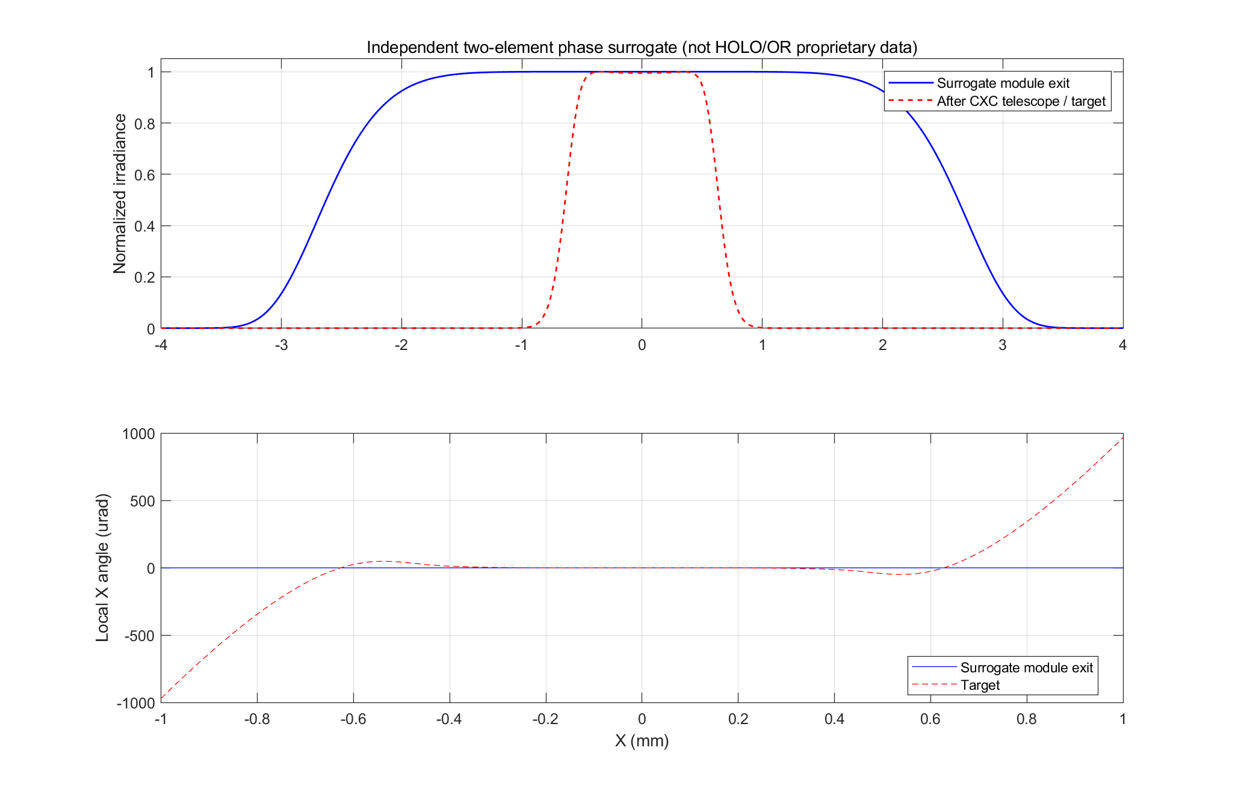
图 3 独立双元件复场模型经实际 CXC 后级传播的强度与局部相位角。
指标 | 计算值 | 设计判据
目标 X 全 1/e² 宽度 | 1.503906 mm | 与 1.5 mm 偏差 0.260%
目标平均波前倾角 | 约 0 µrad | ≤10 µrad
目标相位 RMS | 0.03785 rad | ≤0.10 rad
目标拟合曲率半径 | 约 -27.43 m | 记录项
目标曲率边缘斜率 | 27.34 µrad | ≤50 µrad
设计复核 | 通过 | 独立模型 + 几何共同通过

附录 A：最终资料包结构
- 01_vendor_model：仅保留 HOLO/OR 出口复场文件格式说明；收到官方复场后放入此目录。
- 02_matlab_code：仅保留准直线光最终主程序、配置、求解器、独立替代模型和光路绘图代码。
- 03_simulation_results/collimated_line_R2019b：仅保留最终准直方案结果。
- 04_official_references：仅保留与准直模块、DOE 原理和采购核对有关的官方资料链接。
- HOLOOR_355nm准直线光技术说明.docx：本技术说明。

附录 B：官方资料
[1] HOLO/OR, Collimated Beam Shaper Module, https://www.holoor.co.il/collimated-beam-shaper/（访问：2026-08-13）。
[2] HOLO/OR, FAQ, https://www.holoor.co.il/faq/（访问：2026-08-13）。
[3] HOLO/OR, Beam Shaper Advantages / Single vs Multi Element, https://www.holoor.co.il/beam-shaper-advantages/（访问：2026-08-13）。
[4] HOLO/OR, Top Hat Beam case study, https://www.holoor.co.il/top-hat-beam/（访问：2026-08-13）。

